

Applicazioni web e cloud

Porgetto di Stefano Lazzaretti Brambilla

Matricola 857269

**HOMEPAGE**

L’homepage è stata concepita per rendere il più facile possibile al cliente la consultazione di tutte le informazioni di primaria importanza.

Nel header, oltre il logo, si trova il login e la registrazione per l’utente separato da un bordo. Qui il cliente può scegliere se accedere con Mail e Password già preimpostate da una precedente registrazione o effettuarla tramite il bottone apposita.

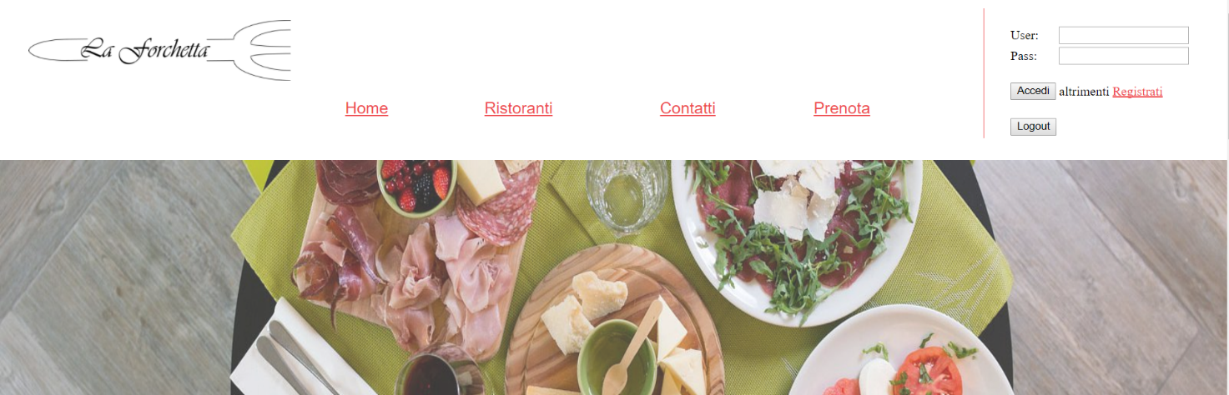

Di seguito sono state inserite delle immagini in slider con animazione a scomparsa che alternano 3 immagini

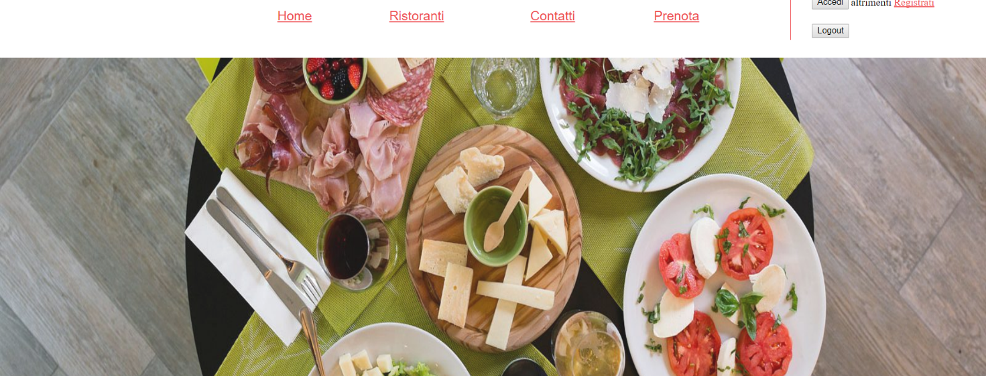

L’utente può muoversi a piacimento per le pagine, controllare i menù e controllare anche la posizione ed info utili riguardo il ristorante, ma non può prenotare senza prima registrarsi. Non è possibile accedere al proprio profilo se non prima registrati e viene visualizzato un popup nel caso vengano inseriti dei dati non corretti. 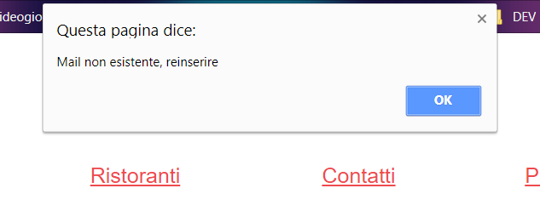

Tutti i dati inseriti vengono inseriti nel local storage tramite uno script che invia e verifica la validità dei vari input, dopo la registrazione è possibile modificare i propri dati con l’apposita pagina dedicata dopo aver effettuato il login.

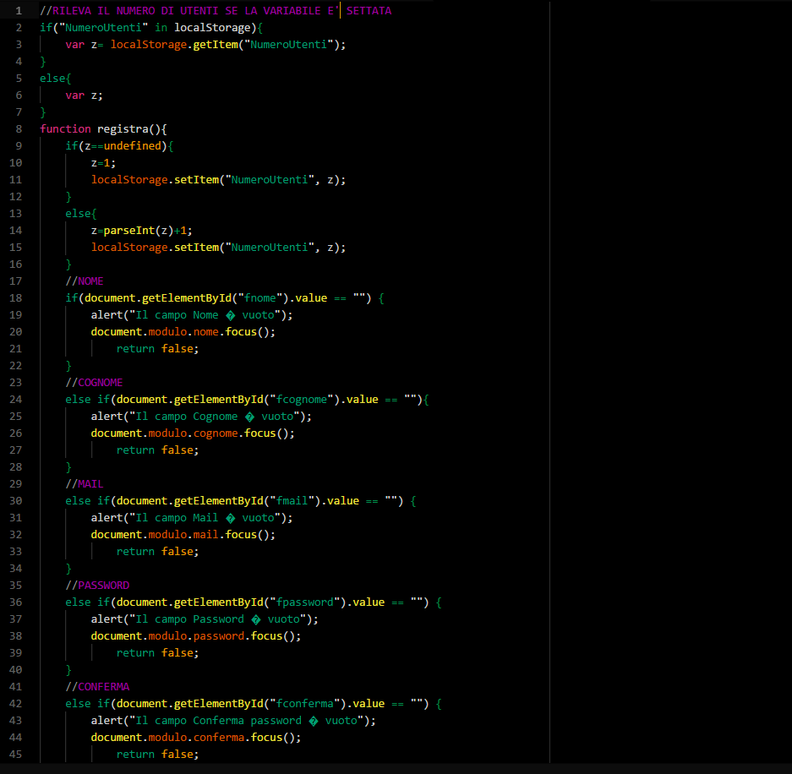

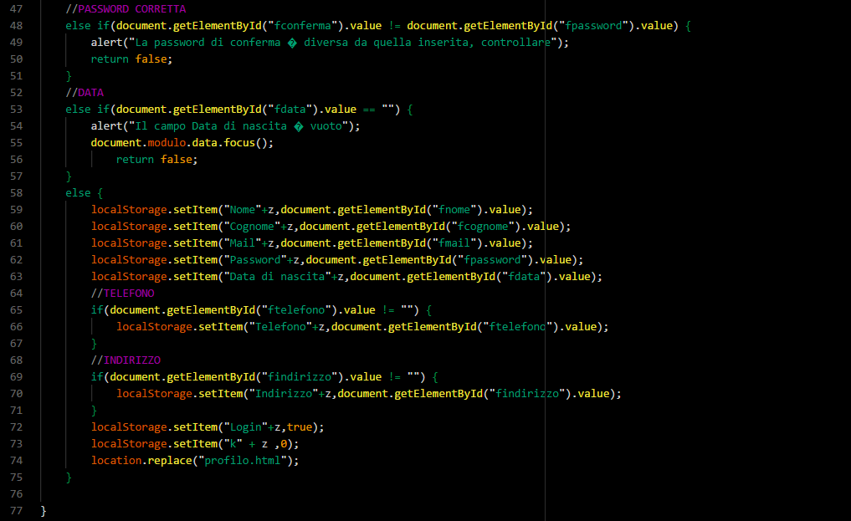

Dopo la registrazione i dati verranno passati al local storage verranno ripresi ed utilizzati nella pagina di profilo dove si verrà reindirizzati automaticamente dopo l’accesso o la registrazione.

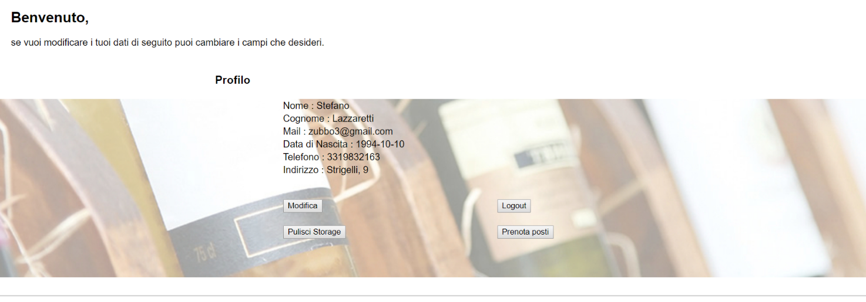

Da questa schermata è possibile modificare le informazioni precedentemente inserite o prenotare i posti tra i ristoranti disponibili.

Da local storage sarà visualizzato cosi:

